Creazione Disposizione di Spedizione

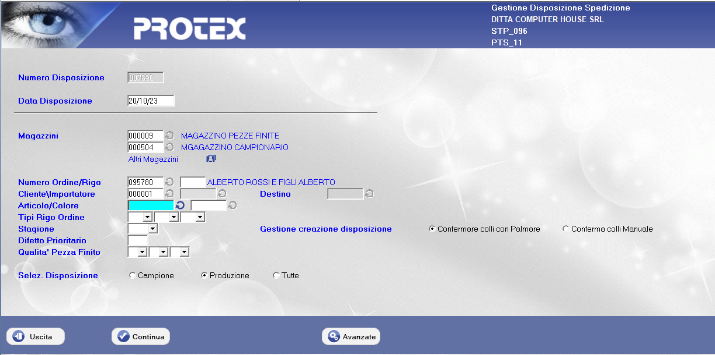

Ci sono due metodi per creare le disposizioni:

- Confermando colli con Palmare, dove le pezze verranno assegnate alla disposizione successivamente, verranno create delle righe disposizioni con il metraggio degli ordini.

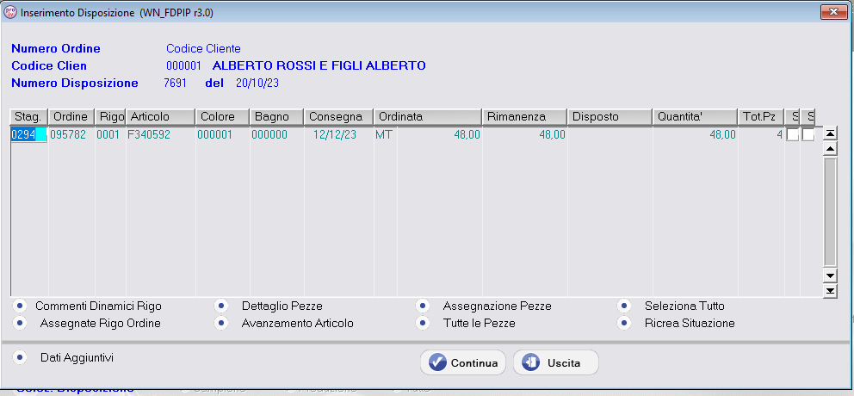

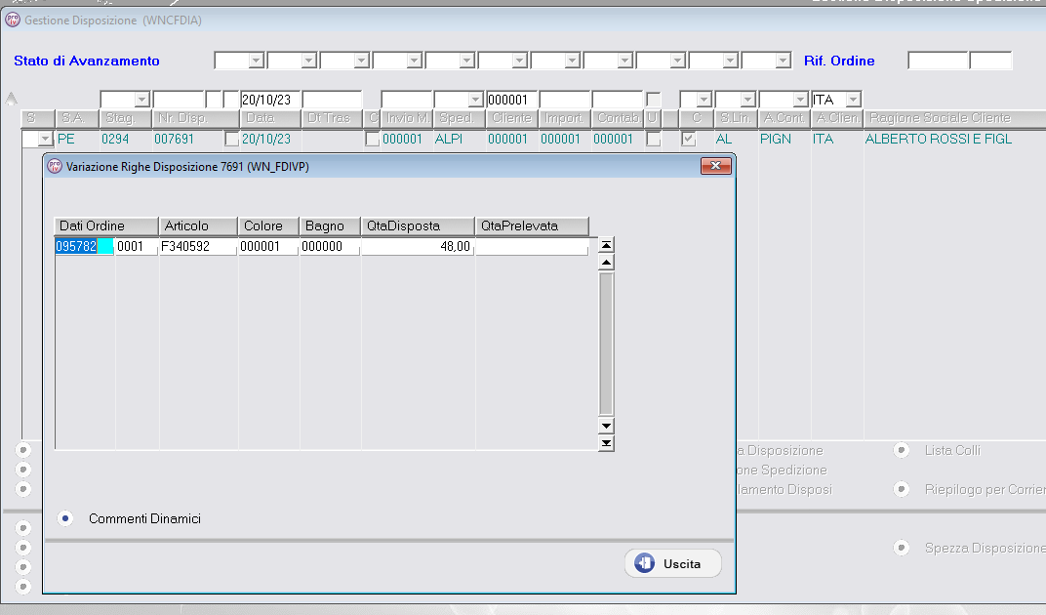

- Confermando i colli Manualmente, dove le disposizioni verranno create con le pezze assegnate all’ordine.

